III Этап муниципального дистанционного проекта
«Через тернии к звёздам!»

Рассказ барона Мюнхгаузена. Выдумка или реальность?
Дорогие ребята! Вы, конечно же, знаете, кто такой барон Мюнхгаузен!

Имя барона Мюнхгаузена стало нарицательным как обозначение человека, рассказывающего невероятные истории. Многие считают его исключительно литературным персонажем, а между тем это реальный человек, о жизни которого сохранились исторические документы.
Карл Фридрих Мюнхгаузен (11 мая 1720) — немецкий барон, потомок древнего нижнесаксонского рода Мюнхгаузенов, ротмистр русской службы, историческое лицо и литературный персонаж. Биография немецкого барона со сложно произносимой фамилией Мюнхгаузен полна небывалых приключений. Мужчина совершил полет на Луну, побывал в желудке рыбы, спасался бегством от турецкого султана. И главное, что все это произошло на самом деле. Так утверждает лично барон Мюнхгаузен.
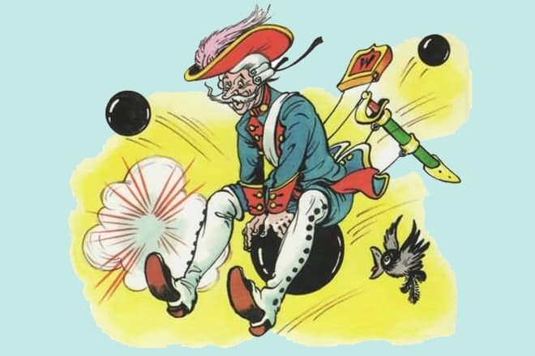
Сам барон называл свои рассказы правдоподобной фантазией. И надо отдать ему должное, оказался прав. Спустя 200 с лишним лет многие из этих фантазий стали реальностью. Например, герой рассказа Мюнхгаузена обещает за один час доставить бутылку хорошего вина из Китая в Турцию. Можно представить, сколько дней занимала в 18 веке такая дорога. Но в 20 веке самолеты преодолевают этот путь хоть и не за час, но все равно достаточно быстро. В другом случае Мюнхгаузен рассказывал, как его знакомый, отменный стрелок, мог поразить цель, находившуюся за тысячи километров. Сегодня, в век высокоточного оружия разве может это кого-то удивить. Рассказы о том, как Мюнхгаузен въехал в Петербург на волке, запряжённом в сани; о коне на колокольне; о взбесившихся шубах и вишнёвом дереве, выросшем на голове у оленя, и многие другие передавались из уст в уста и, в конце концов, проникли в печать. Так появились книги, а затем и фильмы о невероятных приключениях барона Мюнхгаузена.
Возрастная номинация 1-4 классы
Сроки выполнения задания 13-17 марта 2021г
Задание: Оцените предложенный вам рассказ барона Мюнхгаузена с точки зрения достоверности (правдивости) приведенных в нем фактов.
Однажды я летал на Луну на пушечном ядре. Когда я прилетел, на Луне был пасмурный, дождливый день. Все лунатики ходили, надев на щупальца галоши и открыв зонтики.
Пейзаж на Луне очень красивый. Там есть моря и горы. В одном море я с удовольствием искупался.
Когда Луна повернулась к Земле другой стороной, я отправился назад тем же способом.
Оформите ваши ответы в виде таблицы:
Предложение из текста рассказа | Что конкретно не может быть на самом деле

Для участников проекта возрастной номинации 1-4 классы достаточно указать то, чего не могло быть в действительности.
Критерии оценки задания:
Критерии оценки | Содержание критериев | Количество баллов
Оценка достоверности (правдивости) фактов, приведенных в рассказе | Указание на фантастические (невозможные) действия героя и описанные факты. | До 2-х баллов по каждому фантастическому утверждению, но не более 10 баллов
Оформление файла с ответами | В теме письма указывается название этапа (или номер этапа) и название команды. (Например: «Лунтики», 3-й этап);  -В тексте файла с ответами должна быть указана информация о названии команды, образовательного учреждения, возрастной номинации и этапа проекта;  -Файл с ответами несет информацию о команде, давшей ответ;  - Ответы на задание оформляются в виде электронного файла в формате Word в предложенной табличной форме;  -Ответы (пояснения) не должны содержать изображений и больших текстовых фрагментов, скопированных со страниц интернета. | Полное соответствие критериям – 2 балла;  Частичное соответствие – 1 балла;  Не соответствие – 0 баллов
Соблюдение сроков выполнения задания | Файлы с ответами отправлены не позднее 20.00 часов 17.03.2021г на электронную почту проекта proekt-IMC@yandex.ru | До 2-х баллов
Максимальное количество баллов за этап Не более 14 баллов

